Línulegar jöfnur
Win 1500000 SMLY if you ace this lecture, bonus 2000000 SMLY for acing whole tutorial

Hver er jafna línunnar l á myndinni? 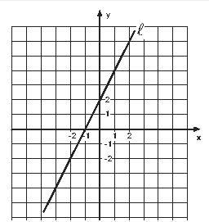
- y=2x-2
- y=-2x+2
- y=2x+2
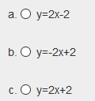
Svar: c

Gefnar eru tvær línulegar jöfnur: <br>
6x + 2y = 10 og y = 5 - 3x <br>
Hvaða fullyrðing er sönn? <br>
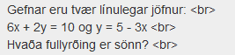
- jöfnuhneppið hefur óendanlega margar lausnir
- jöfnuhneppið hefur nákvæmlega eina lausn
- jöfnuhneppið hefur enga lausn
Svar: a
Gefnar eru tvær línulegar jöfnur: <br>
3x + y = 5 og 3x + 2y = 5 <br>
Hvaða fullyrðing er sönn? <br>
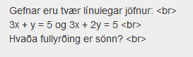
- línurnar eru samsíða, en ekki sama línan
- línurnar eru sama línan
- línurnar skerast í nákvæmlega einum punkti
Svar: c

Gefnar eru tvær línulegar jöfnur: <br>
6x + 2y = 10 og y = 10 - 6x <br>
Hvaða fullyrðing er sönn? <br>
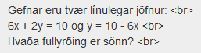
- línurnar eru samsíða, en ekki sama línan
- línurnar eru sama línan
- línurnar skerast í nákvæmlega einum punkti
Svar: c
Lítum á jöfnuhneppið með tveimur jöfnum í tveimur
óþekktum, 2x+4y=5 og 4x+ay=2
þar sem a er einhver tala.
Þetta jöfnuhneppi hefur lausn nákvæmlega ef eftirfarandi gildir:
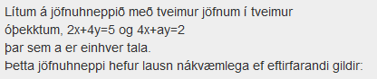
- rauntala
- a er 8
- a er ekki 8
Svar: c

Gefnar eru tvær línulegar jöfnur: <br>
2x + y = 5 og 4x + 2y = 10 <br>
Hvaða fullyrðing er sönn? <br>
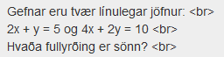
- línurnar eru sama línan
- línurnar skerast í nákvæmlega einum punkti
- línurnar eru samsíða, en ekki sama línan
Svar: a
Lausn 2x+4y=5 og 4x+5y=2 er fyrir gildi, (x,y) sem uppfyllir y=
- 2/7
- 2
- 8/3
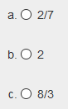
Svar: c
Línan y=2x+4 sker y-ásinn í
- 4
- 2
- 0
Svar: a

Gefnar eru tvær línulegar jöfnur: <br>
3x + 2y = 6 og 6x + 4y = 10 <br>
Hvaða fullyrðing er sönn? <br>
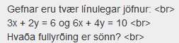
- línurnar skerast í nákvæmlega einum punkti
- línurnar eru samsíða, en ekki sama línan
- línurnar eru sama línan
Svar: b
Hvað þarf c að vera til þess að hneppið {2x−3y=54x−6y=c hafi enga lausn? 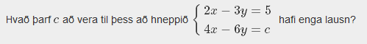
- Stak í menginu R∖{10}.
- Stak í menginu R∖{5}.
- Stak í menginu R∖{15}.
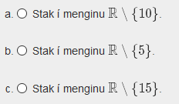
Svar: a

Gefnar eru tvær línulegar jöfnur: <br>
3x + y = 5 og 3x + 2y = 5 <br>
Hvaða fullyrðing er sönn? <br>
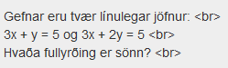
- jöfnuhneppið hefur enga lausn
- jöfnuhneppið hefur nákvæmlega eina lausn
- jöfnuhneppið hefur óendanlega margar lausnir
Svar: b
Lausn 2x+4y=5 og 4x+5y=2 er fyrir gildi, (x,y) sem uppfyllir x=
- -17/6
- -17/3
- 6/7
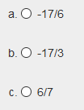
Svar: a

Gefnar eru tvær línulegar jöfnur: <br>
3x + 2y = 6 og 6x + 4y = 10 <br>
Hvaða fullyrðing er sönn? <br>
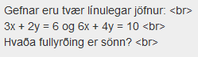
- jöfnuhneppið hefur nákvæmlega eina lausn
- jöfnuhneppið hefur óendanlega margar lausnir
- jöfnuhneppið hefur enga lausn
Svar: c
Línurnar y=2x+4 og y=4x+5 skerast í punkti með x=
- -1/2
- 2
- ½
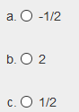
Svar: a

Hvað þarf c að vera til þess að hneppið {2x−3y=54x−6y=c hafi óendanlega margar lausnir? 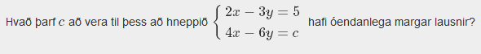
- c=5.
- c=10.
- c=15.
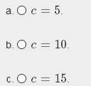
Svar: b
Gefnar eru tvær línulegar jöfnur: <br>
2x + y = 5 og 4x + 2y = 10 <br>
Hvaða fullyrðing er sönn? <br>
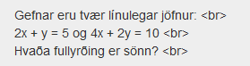
- jöfnuhneppið hefur óendanlega margar lausnir
- jöfnuhneppið hefur nákvæmlega eina lausn
- jöfnuhneppið hefur enga lausn
Svar: a

Gefnar eru tvær línulegar jöfnur: <br>
6x + 2y = 10 og y = 10 - 3x <br>
Hvaða fullyrðing er sönn? <br>
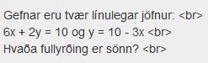
- línurnar eru sama línan
- línurnar skerast í nákvæmlega einum punkti
- línurnar eru samsíða, en ekki sama línan
Svar: c

Gefnar eru tvær línulegar jöfnur: <br>
6x + 2y = 10 og y = 5 - 3x <br>
Hvaða fullyrðing er sönn? <br>
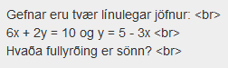
- línurnar eru sama línan
- línurnar skerast í nákvæmlega einum punkti
- línurnar eru samsíða, en ekki sama línan
Svar: a

Gefnar eru tvær línulegar jöfnur: <br>
6x + 2y = 10 og y = 10 - 6x <br>
Hvaða fullyrðing er sönn? <br>
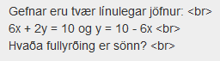
- jöfnuhneppið hefur enga lausn
- jöfnuhneppið hefur nákvæmlega eina lausn
- jöfnuhneppið hefur óendanlega margar lausnir
Svar: b

